Lesenský občasník
4/2012
xxxxxxxxxxxxxxxxxxxxxxxxxxxxxxxxxxxxxxxxxxxxxxxxxxxxxxxxxxxxxxxx
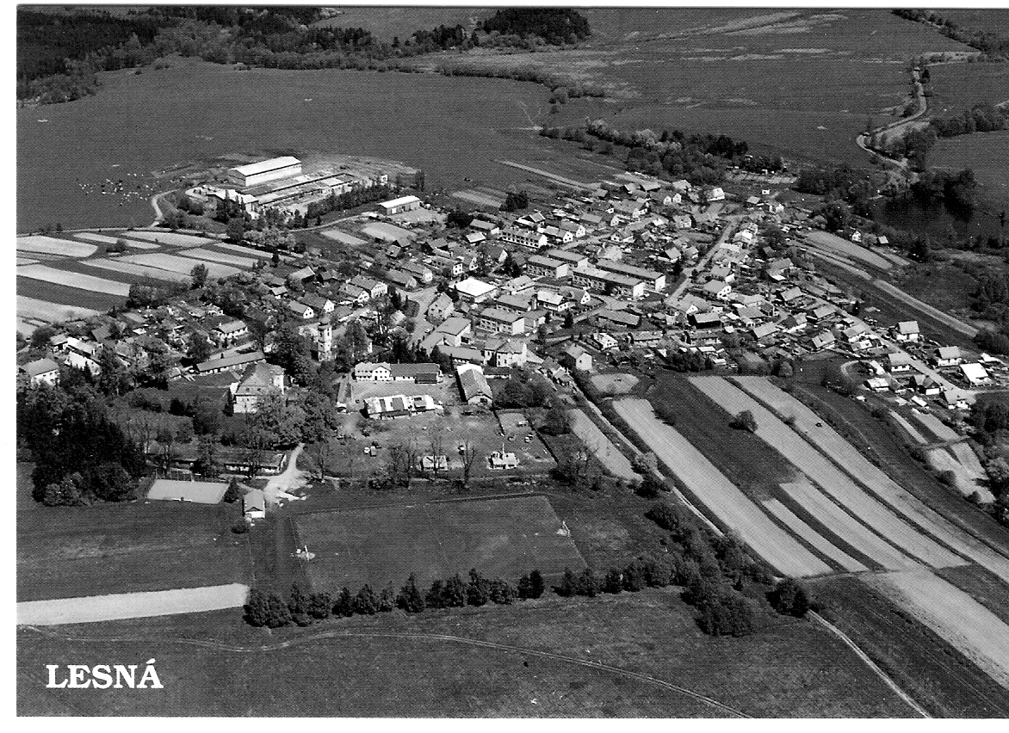
xxxxxxxxxxxxxxxxxxxxxxxxxxxxxxxxxxxxxxxxxxxxxxxxxxxxxxxxxxxxxxx
Kontaktní spojení : Obecní úřad Lesná, č.p.1
tel./fax : 374 784 425
e-mail : ou@obeclesna.cz
www.obeclesna.cz

Vážení spoluobčané,
přicházíme s posledním letošním číslem Lesenského občasníku, v němž vás chceme informovat
o novinkách v životě naší obce.

I.Informace zastupitelstva

Na Zasedání obecního zastupitelstva konaného dne 13.11.2012 byla schválena nová vyhláška o místním poplatku č.11/2012 včetně přílohy. Vyhlášku lze zhlédnout na www.obeclesna.cz nebo na nástěnce na návsi
Došlo také ke zvýšení ceny za poplatníka/rok od 1.1.2013 a to na výši: 750,- rok/ poplatníka
Další novinkou je možnost poplatek splatit ve dvou stejných splátkách a to 1. splátku nejpozději do 30.3. daného roku a 2. splátku nejpozději do 30.6.. daného roku.
Zde jsou skutečné náklady obec za odpad na rok:
Sběr a svoz nebezpečného odpadu | 35 122,- Kč
Separace plastů | 101 578,- Kč
Velkoobjemový odpad | 79 956,- Kč
Svoz směsného komunálního odpadu | 387 745,- Kč
Náklady celkem | 604 401,- Kč

Výpočet poplatku se provádí pouze ze směsného komunáálního a velkoobjemového odpadu t.j.:
387 745,- Kč + 79956 Kč = 467 701,-Kč : 478 (občanů + vlastníků staveb bez trvale hlášených osob) = 970,30,-Kč na jednoho poplatníka

II. Volby do zastupitelstva Plzeňského kraje

Ve dnech 12. a 13. října proběhly na celém území České republiky volby do krajských zastupitelstev.
Volební účast v Lesné byla nízká, pouhých 27 % voličů odevzdalo svůj hlas.
Výsledky za územní celek Tachov: 32% KSČM
27% ČSSD
19% ODS

Konečné výsledky(za celý Plzeňský kraj): 26% ODS
25% ČSSD
21% KSČM
5% TOP 09

III.Kultura

V sobotu 27. října se v 15 hodin otevřel společenský sál našeho zámku pro dříve narozené občany naší vesnice. Obec jim připravila tradiční podzimní setkání. Odpoledne bylo zahájeno vystoupením žáků ze základní školy v Lesné. Děti měly připravené pásmo písniček, básniček a tanečků. Potom se již o zábavu postarala hudební skupina JH Band z Tachova. Ke zpříjemnění nálady přispělo také pohoštění, které pro všechny zúčastněné zajišťovaly členky Sboru pro občanské záležitosti.

Další kulturní akcí, kterou pro své spoluobčany zajistily členky kulturního výboru bylo divadelní představení v sobotu 24. listopadu. Ochotnický divadelní spolek Komedyjanti z Tachova si pro nás připravil humornou hříčku s názvem Ten čtvrtek platí. Ve společenském sále se sešlo téměř padesát diváků. Všichni se velmi dobře bavili a po představení odcházeli s úsměvem na tváři domů.

IV. Vítání nových občánků
V neděli 18. listopadu pan starosta slavnostně přivítal do života nejmenší občánky naší obce. Rodiče Vanesy Dankové, Jiřího Lupši, Juraje Michala Polanského a Elizabeth Malé dostali jako poděkování květinu a pro své děťátko zlatý přívěsek.
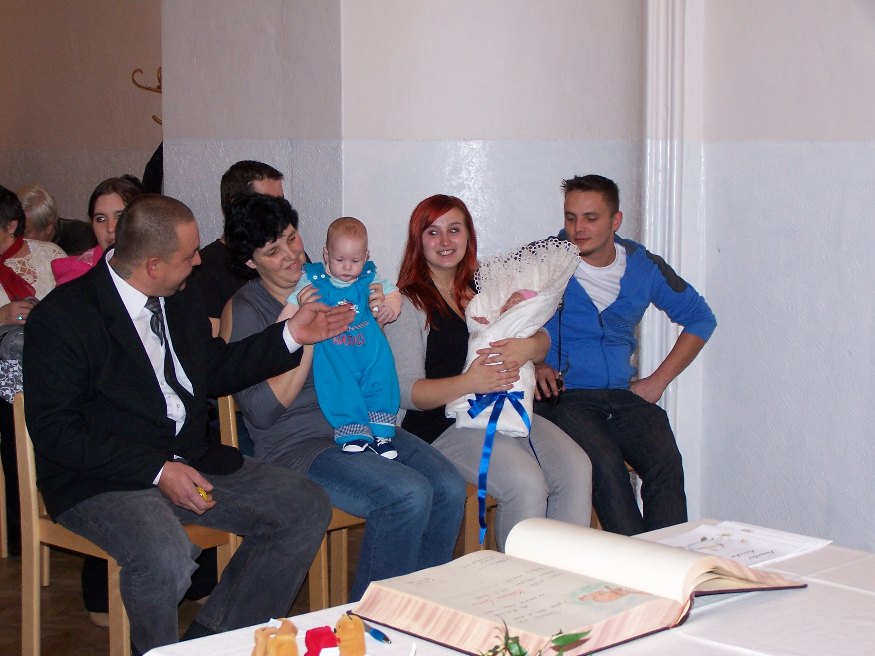

IV.Sport

Naši fotbalisté ukončili podzimní část soutěže v sobotu 17.listopadu. Podzim byl pro naše fotbalisty velmi úspěšný, obsadili druhé místo v tabulce se ziskem 27 bodů, o 3 body méně než první Halže.

Nohejbalový pohár Tachovska přinesl tyto výsledky:
Po 18.kole se družstvo TJ Lesná A umístilo na 6. místě
a družstvo TJ Lesná Junior na 10.místě.

IV. Školství

V měsíci říjnu proběhla v ZŠ a MŠ Lesná kontrola Českou školní inspekcí. Nebyla shledána žádná porušení předpisů.

Naše škola je hlavním organizátorem téměř všech kulturních akcí. Žáci školy vystupují se svými písněmi a básněmi při různých příležitostech- setkání dříve narozených, vítání občánků.
Naposledy to bylo v pátek 30.listopadu při slavnostním rozsvícení vánoční výzdoby na návsi. V 16.30 se všichni sešli před školou a za veselého cinkání zvonečků všech velikostí se vydali procházkou celou vesnicí. Zvonečkový průvod (jak byla akce nazvaná) byl ukončen na návsi, kde děti zazpívaly několik vánočních koled a potěšily se pohledem na novou adventní světelnou výzdobu parčíku.
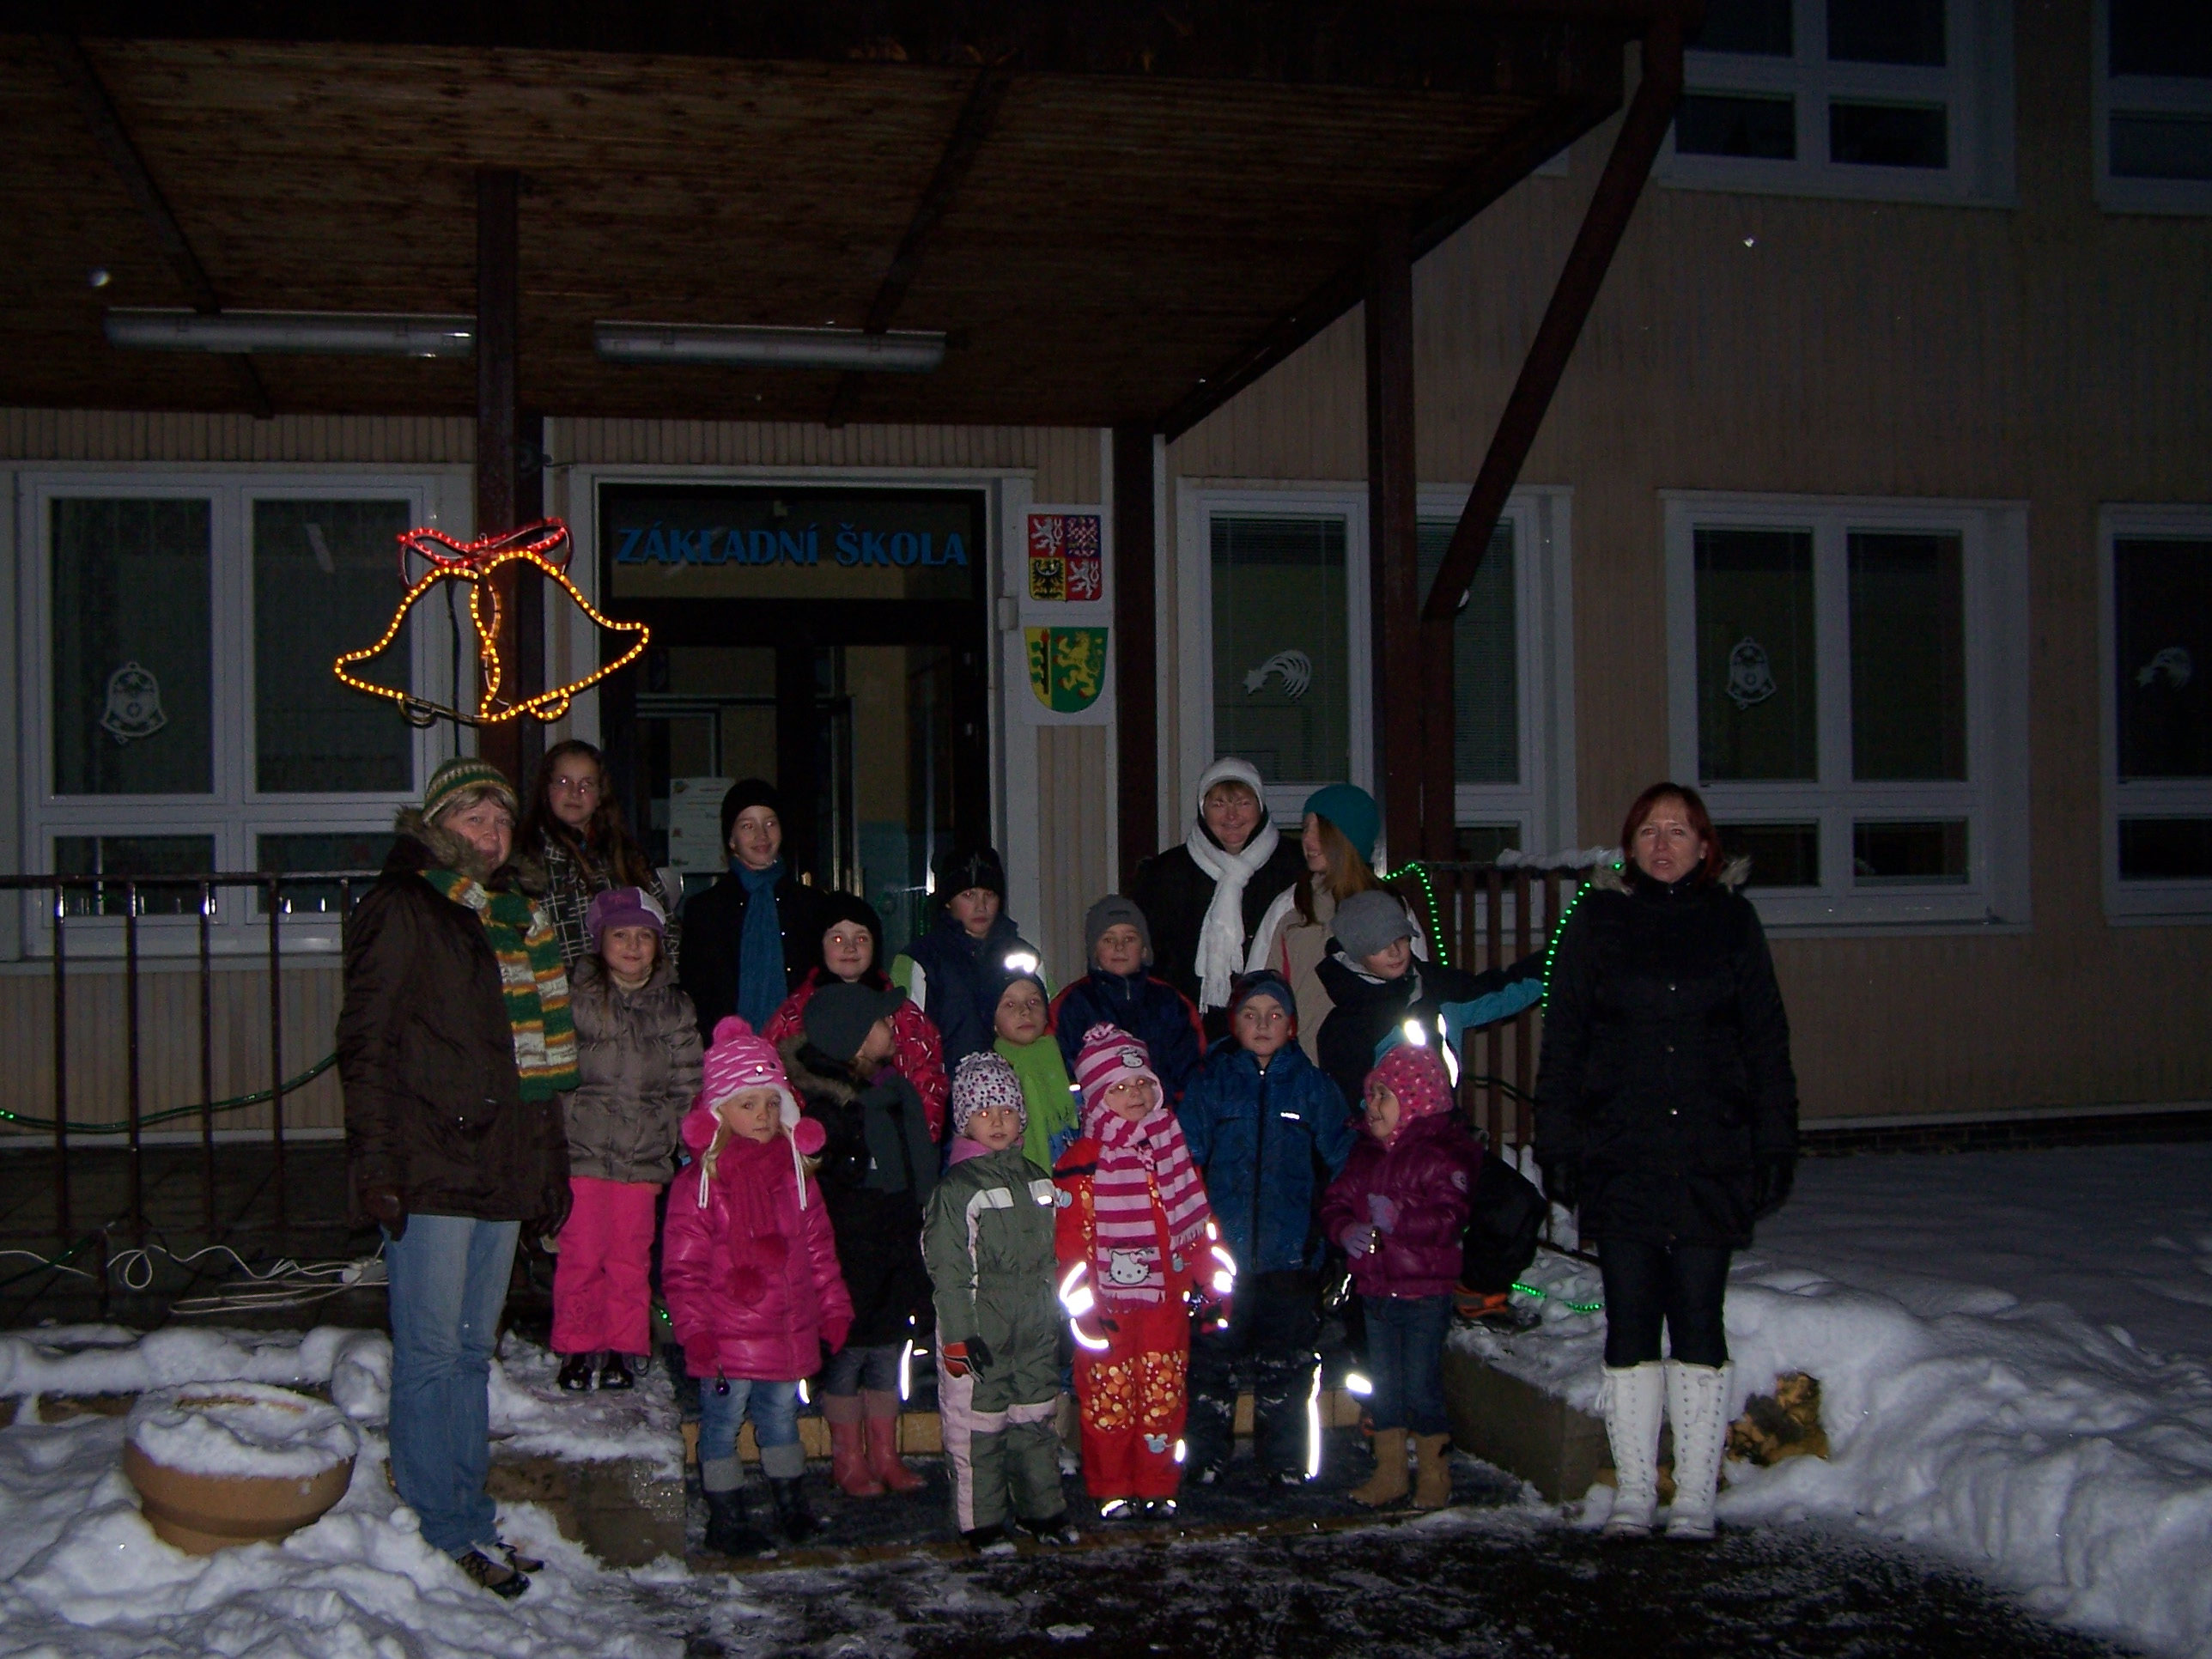

Na další období ještě škola chystá několik akcí:
4.12. Mikulášská besídka
18.12. Vánoční dílna
21.12. Vánoční koledování na schodech

V.Naši jubilanti

V měsíci listopadu oslavil své životní jubileum:
Jaroslav Vavřička

V prosinci oslaví:
Marta Bartošová
Renata Hoffmannová
Irena Sulimová

Sbor pro občanské záležitosti a Obecní úřad přeje všem pevné zdraví, mnoho štěstí a spokojenosti.

